Chapitre 7
Exercice 1 Comparer deux tarifs
Une association propose diverses activités pour occuper les enfants pendant les vacances scolaires.
Plusieurs tarifs sont proposés :
• Tarif A : 8 € par demi-journée ;
• Tarif B : une adhésion de 30 € donnant droit à un tarif préférentiel de 5 € par demi-journée.

On se propose de comparer ces deux tarifs selon le nombre de demi-journées réservées.

Séverine veut inscrire son fils pour 8 demi-journées pendant la première semaine des prochaines vacances.

Oui ! tu multiplies le nombre de
demi-journées de garde par le prix d’une demi-journée et tu ajoutes éventuellement le prix de l’adhésion.
Sais-tu comment je peux calculer le prix à payer à l’association ?

a. Recopier et compléter : « Avec le tarif A, Séverine paiera ... × ... €, soit ... €.
Avec le tarif B, elle paiera ... × ... € + ... €, soit ... € ».
b. En déduire le tarif le plus avantageux pour Séverine.
c. Quel est le tarif le plus avantageux pour une inscription de 14 demi-journées ?

On note respectivement f et g les fonctions qui, au nombre $x$ de demi-journées d’activités, associent le prix à payer avec les tarifs A et B.
a. Donner les expressions de f($x$) et de g($x$) en fonction de $x$.
b. Parmi ces fonctions, quelle est celle qui traduit une situation de proportionnalité ?
c. Déterminer le nombre de demi-journées d’activités pour lequel le tarif A est égal au tarif B.

Dans un repère (unités : 1 cm pour 1 demi-journée en abscisse et 1 cm pour 10 € en ordonnée), représenter le prix à payer en fonction du nombre de demi-journées d’activités avec les tarifs A et B.
Déterminer le nombre maximal de demi-journées auxquelles on peut participer avec un budget de 100 €.
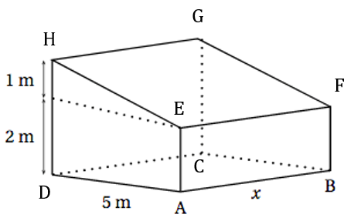
Exercice 2 Étudier un volume

Nolan souhaite construire une habitation en forme
de prisme droit représentée sur le schéma ci-contre.
$x$ représente la hauteur AB, en m, du prisme droit.

On se propose d’étudier le volume de l’habitation
en fonction de $x$.

Oui ! On multiplie l’aire d’une base par la hauteur.
Sais-tu comment on calcule le volume d’un prisme droit ?

a. Recopier et compléter : « Pour calculer le volume de l’habitation, on multiplie l’aire de ... par ... ».
b. Calculer l’aire de AEHD. En déduire le volume de l’habitation lorsque AB = 6 m.
c. Pour des raisons pratiques, Nolan ne veut pas que le volume de l’habitation soit supérieur à 50 m³.
Quelle est la valeur maximale possible pour AB ?

On note V la fonction qui, à la longueur x de AB, en m, associe le volume de l’habitation en m³.
a. Donner l’expression de V(x) en fonction de x.
b. Quelle est la nature de la fonction V ?
c. Calculer l’image de 7 par la fonction V. Interpréter le résultat pour la situation.
d. Déterminer l’antécédent de 62,5 par la fonction V. Interpréter le résultat pour la situation.

Dans un repère (unités : 1 cm pour 1 m en abscisse et 1 cm pour 10 m³ en ordonnée), représenter le volume de l’habitation en fonction de la longueur AB.
Déterminer la valeur minimale de AB qui permet d’avoir un volume supérieur à 100 m³.

